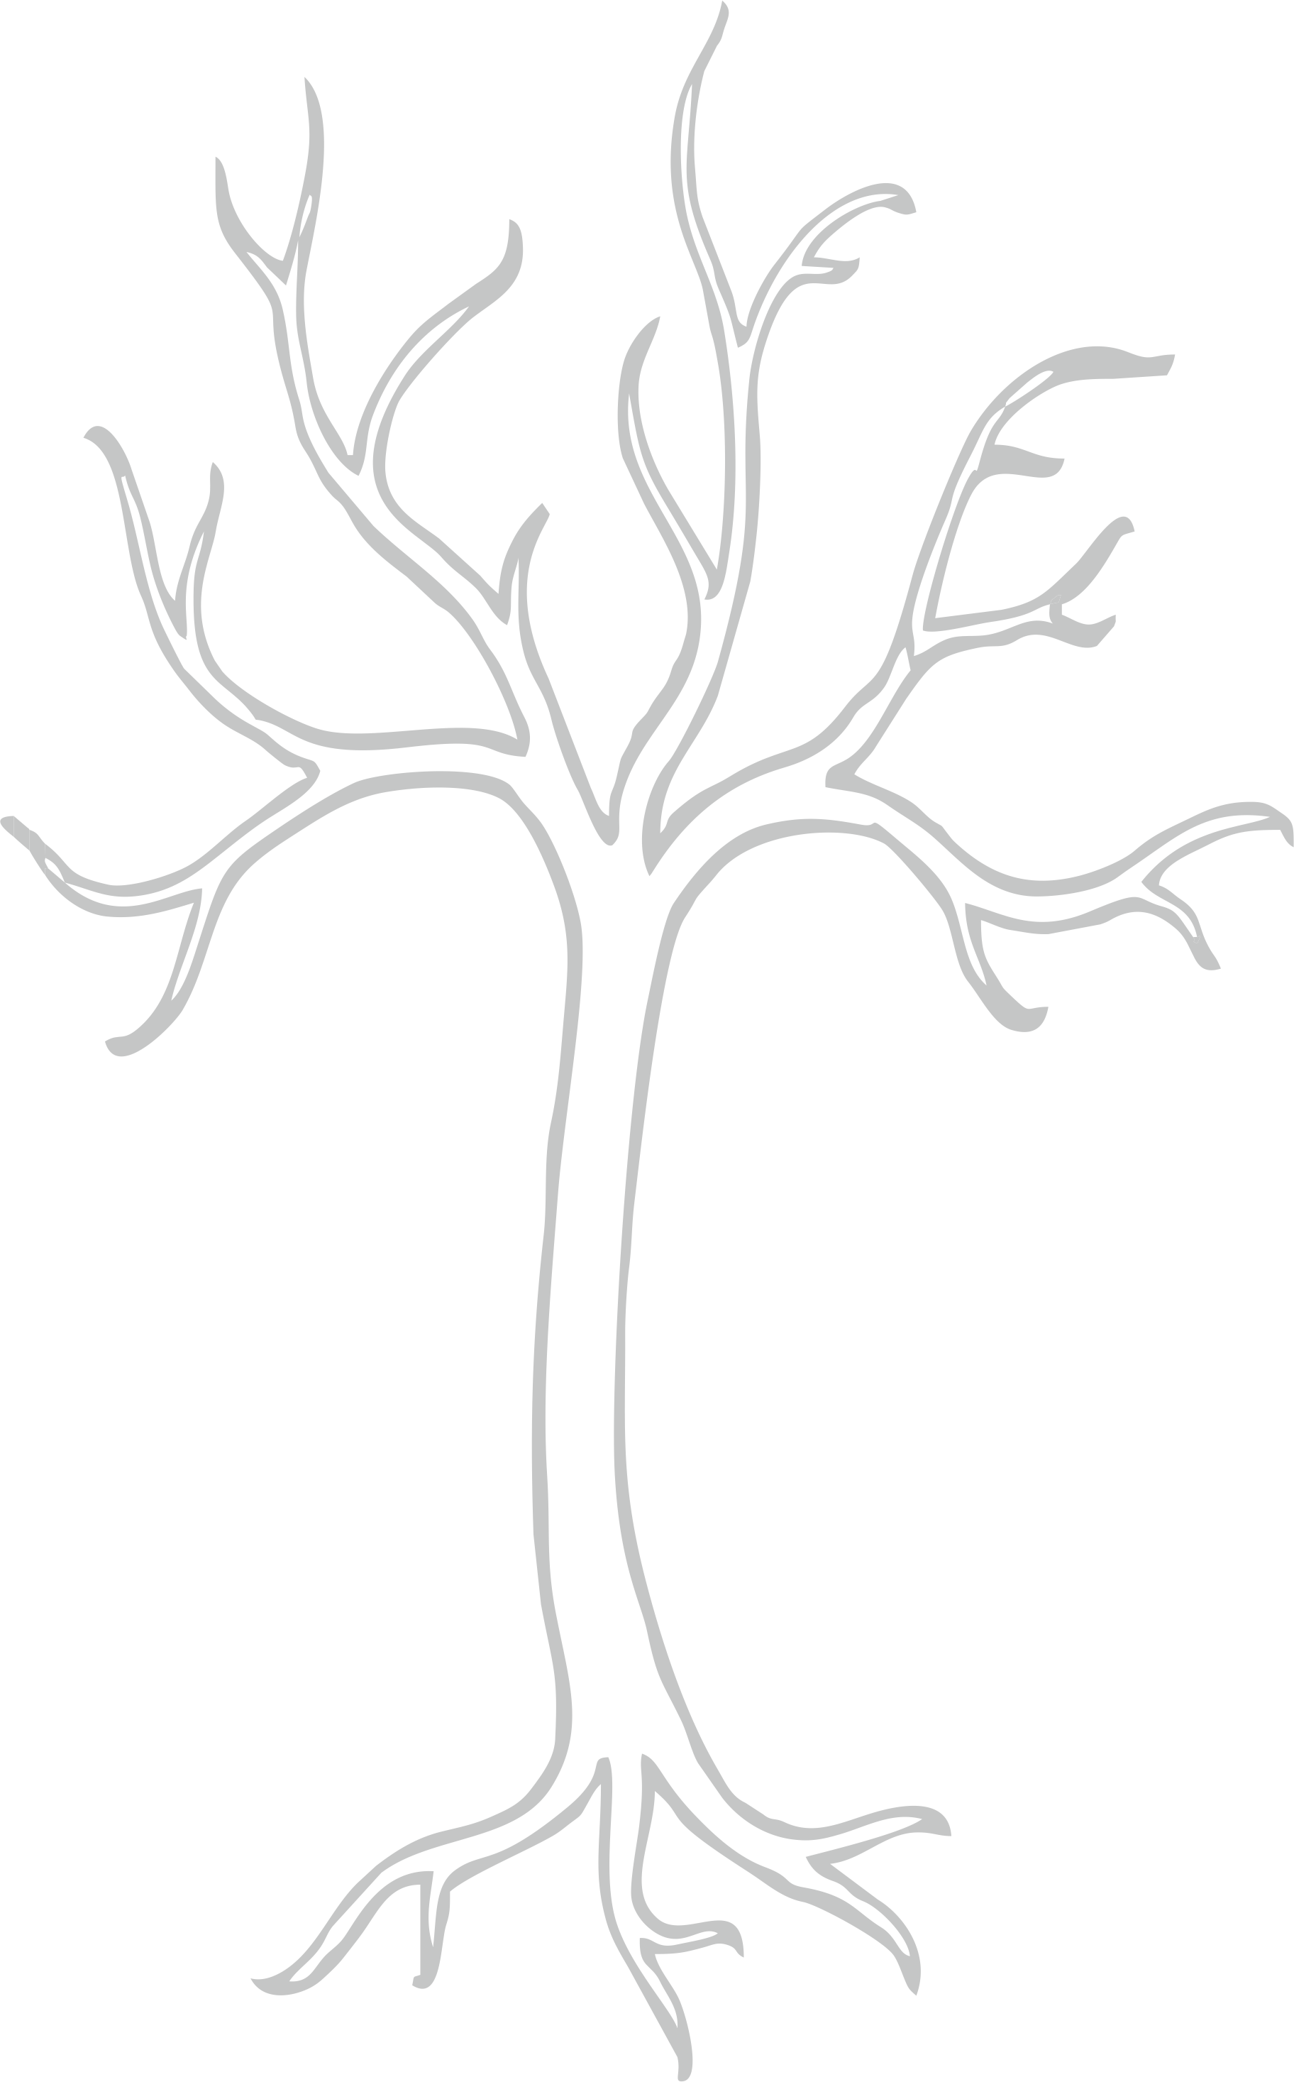

**Б**

Повышение уровня знаний у детей младшего и среднего возраста города Рязани об утилизации вредных и опасных веществ

**А1**

. Улучшение состояния окружающей среды

**А2**

Уменьшение отрицательных факторов влияния на здоровье

**А3**

Улучшение экологической обстановки в городе

**В1**

Система образования в достаточной мере освещает вопрос о вредности опасных веществ

**В2**

Достаточная работа управляющих компаний по информированию об утилизации

**В3**

Наличие навыков у детей младшего и среднего возраста по обращению с вредными и опасными веществами

**Г11**

Повышение эффективности информирования у детей младшего и среднего возраста на уроках ОБЖ

**Г12**

Достаточное привлечение специалистов по ОБЖ

**Г21**

.Появление пунктов приема

**Г22**

Наличие информации о пунктах приема

**Г31**

Достаточные знания о вредных и опасных веществах у родителей

**Г32**

Наличие организации по пропаганде об опасности вредных и опасных веществ